القاعدة Rule 188
دفع الجلة( Shot Put)

المنافسة (The Competition) :
  - ينبغي إن تدفع الجلة من الكتف بيد واحدة فقط في الوقت الذي يأخذ فيه المتسابق وضع الوقوف داخل الدائرة لبدء الدفع ينبغي إن تلامس الجلة الذقن او الرقبة او تكون قريبة منهما وان لا تسقط اليد اسفل هذا الوضع اثناء حركة الدفع كما يجب عدم رجوع الجلة خلف خط الكتفين .
ملاحظة : لايسمح بأستخدام اسلوب العجلة البشرية.
لوحة الايقاف (The Stop Board) :
2. الصنع : يجب ان تكون اللوحة بيضاء اللون وان تصنع من الخشب او أي مادة اخرى مناسبة وتكون على شكل قوس بحيث يطابق حدها الداخلي الحد الداخلي للدائرة وتكون موضوعة في منتصف المسافة مابين خط مقطع الرمي وتثبت باحكام في الارض .ويجب ان يكون منتصف اللوح مارا من مركز دائرة الرمي وينصف قطاع الرمي الى قسمين متساويين.(لاحظ القاعدة 187.6)
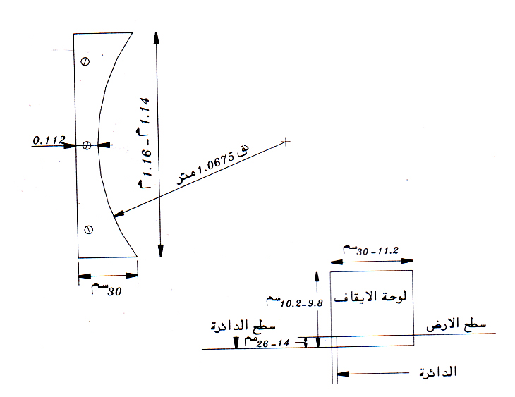
3. القياسات : يبلغ عرض اللوحة 11.2 سم في الوسط الى 30 سم في النهاية وطولها 1.15 م ± 0.01 م على شكل قوس مطابق للدائرة وارتفاعها 10 سم ± 0.2 سم بالنسبة لمستوى ارضية الدائرة من الداخل .

شكل 16
لوحة الايقاف برمي الثقل

ملحوظة : لوح الايقاف هو نفس المواصفات التي تم الاتفاق عليها عام 1983/1984 والمعتمدة من الاتحاد الدولي لالعاب القوى.
الثقل (The Shot) :
4. الصنع: يجب ان يصنع الثقل من الحديد او النحاس او أي معدن لا يقل في ليونته عن النحاس ، او ان يكون الغطاء المعدني مملوء بالرصاص او بمواد اخرى مناسبة . كما يجب ان يكون شكلها كروي وسطحها املس وبدون خشونة ولكي تصبح ملساء يجب ان لايقل متوسط الارتفاع عن M m 1.6 مثلا في رقم الخشونة N7 او اقل .
5. يجب ان تتطابق الجلة مع المواصفات التالية :
الثقل
الحد الادنى للوزن للاعتراف بالمنافسة ولاعتماد الرقم | 4.000 كجم | 5.000 كجم | 6.000 كجم | 7.260 كجم
معلومات للمصنعين  مدى التباين في وزن الادوات للمنافسة | 4.005 كجم  4.025 كجم | 5.005 كجم  5.025 كجم | 6.005 كجم  6.025 كجم | 7.265 كجم  7.285 كجم
الحد الادنى للقطر  الحد الاقصى للقطر | 95 مم  110مم | 100مم  120مم | 105مم  125مم | 110مم  130مم

